福建商学院海外教育学院
国际、国内、学院新闻简报
（2018年第15期）

福建商学院海外教育学院 2018年 7月8日

国 际
据新加坡《海峡时报》2018年7月3日报道，马来西亚前总理纳吉布于当天在他位于首都吉隆坡的家中被反腐败部门逮捕。据消息人士透露，他将在4日出庭接受检方的指控。
当地时间2018年7月3日，据美国政府官员透露，特朗普计划废除奥巴马时期的高校种族平权录取政策。这意味着美国高校在未来录取时可能不再考虑种族多元化的因素。
美国2018年7月6日开始对340亿美元中国产品加征25%的关税。作为反击，中国也于同日对同等规模的美国产品加征25%的进口关税。
国 内

2018年7月2日，国家主席习近平在中南海同团中央新一届领导班子成员集体谈话并发表重要讲话，他强调青年一代有理想、有本领、有担当，国家就有前途、民族就有希望。代表广大青年、赢得广大青年、依靠广大青年是我们党不断从胜利走向胜利的重要保证，要让广大青年敢于有梦、勇于追梦、勤于圆梦。
2018年7月4日，中央纪委国家监委公布上半年“打虎”战果，据统计，2018年上半年共有10名中管干部162名厅局级干部落马，反腐败斗争形势依然严峻。
教育部印发通知，依法终止234个本科以上中外合作办学机构和项目。
艘载有中国游客的游船2018年7月5日在泰国普吉岛发生倾覆事故。截至昨晚，船上127名中国游客中，16人死亡、33人失踪、78人获救。
习近平2018年7月6日主持召开中央全面深化改革委员会第三次会议强调，激发制度活力，激活基层经验，激励干部作为，扎扎实实把全面深化改革推向深入。
国台办2018年7月6日消息，中国国民党前主席连战将于2018年7月12日至14日率台湾各界人士参访团来北京参访。
中央气象台消息，今年第8号台风“玛莉亚”预计2018年7月10日下午进入东海，浙江、福建沿海将受到严重影响。
2018年7月7日，纪念全民族抗战爆发81周年仪式在中国人民抗日战争纪念馆举行。
学 院

2018年7月4日上午，海外教育学院召开2017——2018学年度党政班子、中层领导干部考核述责述廉述职测评会。校监察审计处黄典焕处长、校党政办杨晓颖老师代表学校党委参会，全体教职员工及两名学生代表共同参加了会议。在充分听取八字和个人述职后，与会人员按照考评标准，结合述职报告和平时了解情况，对党政班子、中层领导干部进行了考核测评。通过这次考核测评必将有力推动我院管理乃至各项工作取得更好的成效，为下一阶段提升奠定坚实基础。
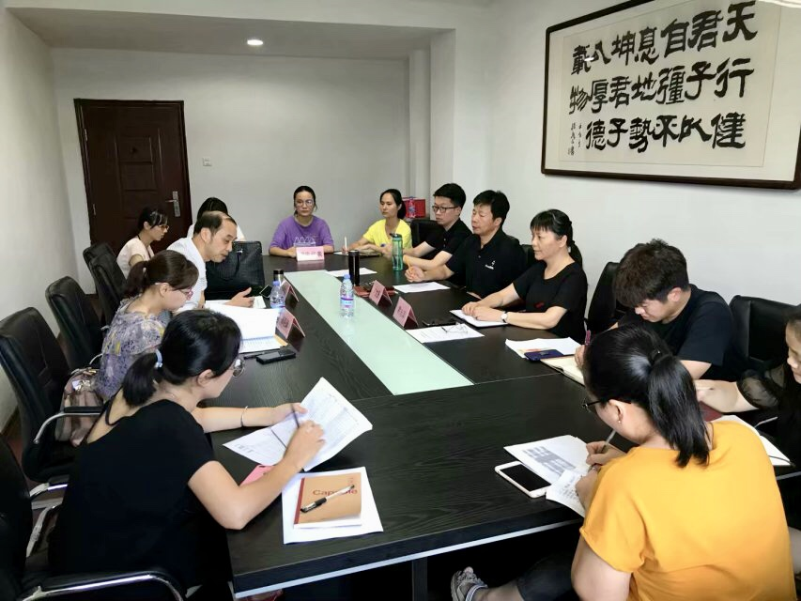

2018年7月5日上午，海外教育学院召开下学期拟赴台研修师生行前教育会，福建省台办领导、校对外合作处李珍副处长、院党总支负责人戴忠萍以及拟赴台师生126人参加了会议。会上，台办领导针对两岸形势进行了分析，就学生赴台学习应注意事项提出了要求。党总支负责人戴忠萍对赴台学生作了行前安全教育。通过本次赴台行前教育，为师生们下学期完成赴台研修学习做好了思想上的准备。
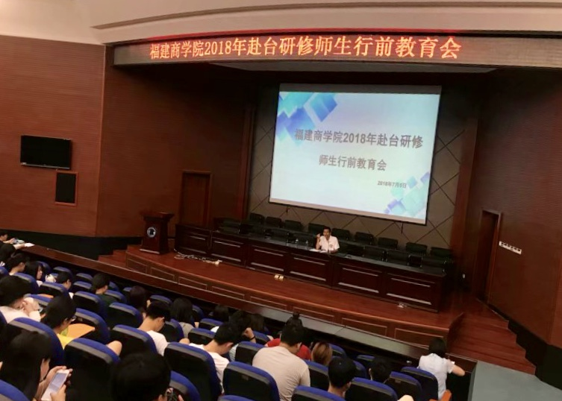
2018年7月5日下午，海外教育学院与广州中博教育股份有限公司战略合作签约仪式在马尾校区专家楼第二会议室举行，何文贤院长、戴忠萍副书记、学院部分老师以及中博公司总部董事长、福建公司总经理、福州分公司总经理等十余人参加了签约仪式。
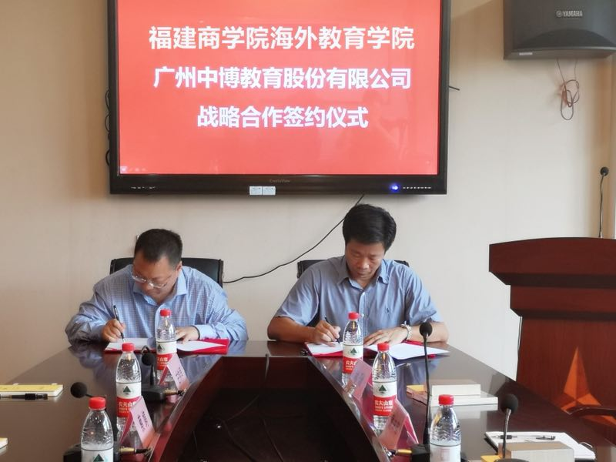

本期编辑：戴忠萍

